**Nama : Alvina Anju Khairunnisa.**

**NPM : 2114161023.**

**PS : AGR (A).**

**MK : Pendidikan Bahasa Indonesia.**

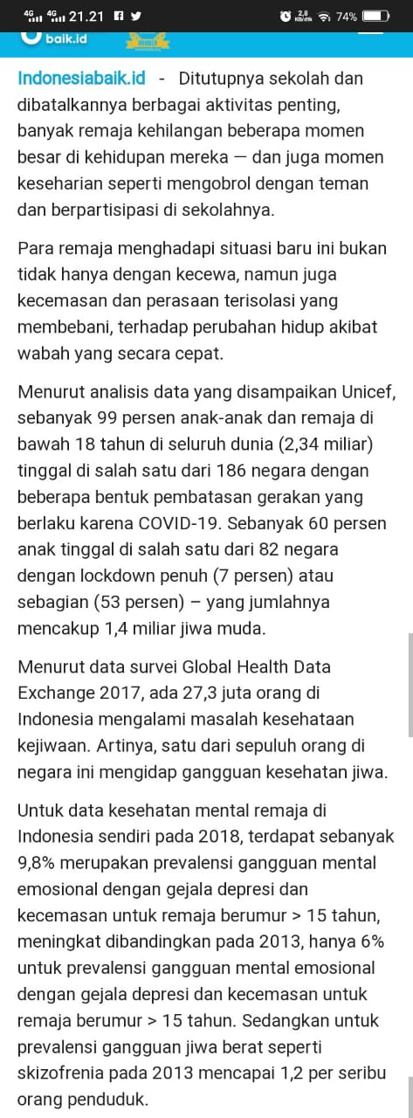

Sumber : <https://indonesiabaik.id/infografis/perhatikan-kesehatan-mental-remaja-saat-pandemi-covid-19>

Analisis kesalahan berbahasa (kesalahan ejaan dan katidakefektifan kalimat):

1. Menurut data survei Global Health Data Exchange 2017, ada 27,3 juta orang di Indonesia mengalami masalah kesehataan kejiwaan. Artinya, satu dari sepuluh orang di negara ini mengidap gangguan kesehatan jiwa.

Kesalahan ejaan yaitu penggunaan kata asing yang seharusnya ditandai dengan cetak miring atau dipertebal pada kata **Global Health Data Exchange.**

1. Menurut analisis data yang disampaikan Unicef, sebanyak 99 persen anak-anak dan remaja di bawah 18 tahun di seluruh dunia (2,34 miliar) tinggal di salah satu dari 186 negara dengan beberapa bentuk pembatasan gerakan yang berlaku karena COVID-19. Sebanyak 60 persen anak tinggal di salah satu dari 82 negara dengan lockdown penuh (7 persen) atau sebagian (53 persen) – yang jumlahnya mencakup 1,4 miliar jiwa muda.

Kesalahan ejaan yaitu penggunaan kata asing yang seharusnya ditandai dengan cetak miring atau dipertebal pada kata **lockdown.**

1. Ditutupnya sekolah dan dibatalkannya berbagai aktivitas penting, banyak remaja kehilangan beberapa momen besar di kehidupan **mereka — dan juga momen** keseharian seperti mengobrol dengan teman dan berpartisipasi di sekolahnya.

kesalahan dalam penulisan yang seharusnya tidak memakai tanda ( - ).

1. Terdapat kalimat tidak efektif pada paragraf 3, seharusnya diubah menjadi “ Menurut analisis data yang diberikan oleh UNICEF, hingga 99% (2,34 miliar orang) anak-anak dan remaja di bawah usia 18 tahun di dunia tinggal di salah satu dari 186 negara dengan beberapa pembatasan pergerakan akibat COVID 19. Hingga 60% anak-anak tinggal di salah satu dari 82 negara di bawah blokade total (7%) atau sebagian (53%), termasuk 1,4 miliar remaja.”

Jenis paragraf : paragrapf induktif

Kalimat utama : satu dari sepuluh orang di negara ini mengidap gangguan kesehatan jiwa.